Федеральное государственное автономное образовательное учреждение высшего образования

«Санкт-Петербургский национальный исследовательский

**университет ИТМО»**

**Институт ПКиКТ**

**Дисциплина: Информатика**

**Лабораторная работа №1**

**«Перевод чисел между**

**различными системами счисления»**

**Вариант 27.**

Выполнил: Сиразетдинов Азат Ниязович

Группа: Р3116

Преподователь: Машина Е.А.

2022г.

Оглавление

Задание 3

Основные этапы вычисления 4

Вывод 5

Литература 6

Приложение 1 7

# Задание

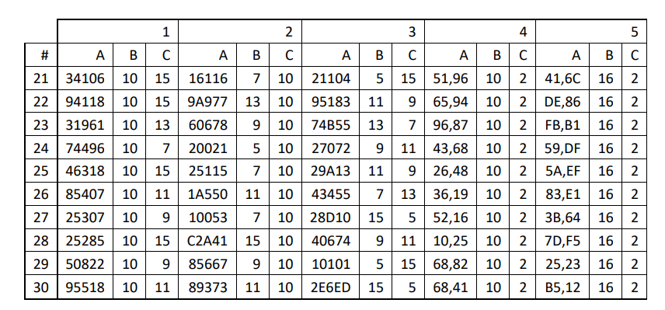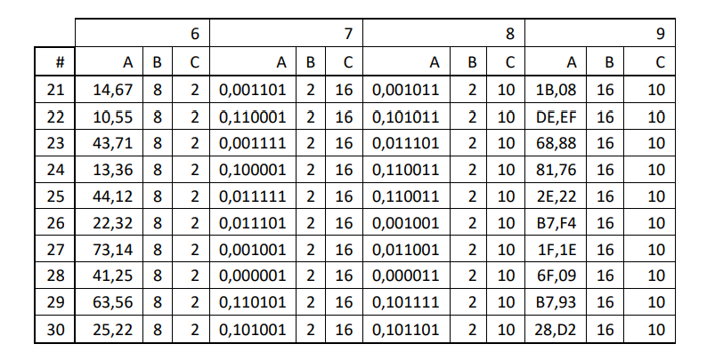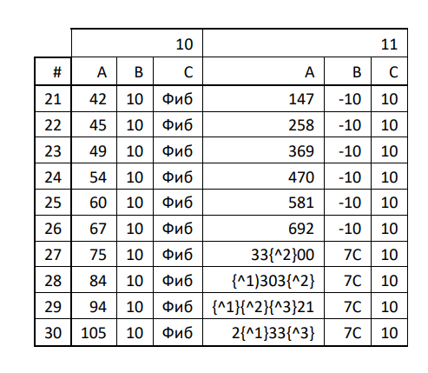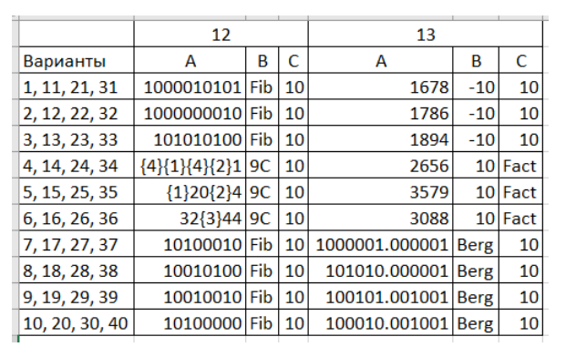

# Основные этапы вычисления

1. 2530710=376389

|  |  |
| --- | --- |
| Остатки от деления | Целые части |
|  | 25307 |
| 8 | 2811 |
| 3 | 312 |
| 6 | 34 |
| 7 | 3 |

1. 100537=1 * 74 + 5*7 + 3 = 243910
2. 28D1015 = (2 * 154 + 8 * 153 + 13 * 152 + 15)10 = 13119010 = 131442305

|  |  |
| --- | --- |
| Остатки от деления | Целые части |
|  | 131190 |
| 0 | 26238 |
| 3 | 5247 |
| 0 | 1049 |
| 4 | 209 |
| 4 | 41 |
| 1 | 8 |
| 3 | 1 |

1. 52,1610 = 110100,001012

|  |  |
| --- | --- |
| 0 | 16 |
| 0 | 32 |
| 0 | 64 |
| 1 | 28 |
| 0 | 56 |
| 1 | 12 |

1. 3B,6416 = 111011,011001
2. 73,148 = 111011,00112
3. 0,0010012 = 0,2416
4. 0,0110012 = ¼ + 1/8 + 1/64 = 0,39063
5. 1F,1E16 = 16 + 15 + 1/16 + 14 / 162 = 31,11719
6. 7510 = 55 + 13 + 5 + 2 = 100101010ф
7. 33{^2}007C = 3 * 74 + 3 * 73  - 2 * 72 = 813410
8. 10100010Ф = 34 + 13 + 2 = 49
9. 1000001,000001berg = z6 + z + z-6 = 19,61803

Z = $\frac{1+ √5}{2}$

# Вывод

В процессе лабораторной работы я узнал про, ранее неизвестные, мне системы счисления и в чем они практичнее стандартных. Так же я повторил известный мне материал про быстрый перевод чисел разных систем счисления

# Литература

1. <https://vk.com/doc281071311_646363013?hash=r2RWGzH2nc0m4gQ78SebvrAaxNlJlM3L3XZBqJHLKzP&dl=ZZ3K7LQbpPfRcpJbTOn15zz9saNZddJieFzVnzZpAEL>
2. https://ru.wikipedia.org/wiki/%D0%A4%D0%B8%D0%B1%D0%BE%D0%BD%D0%B0%D1%87%D1%87%D0%B8%D0%B5%D0%B2%D0%B0_%D1%81%D0%B8%D1%81%D1%82%D0%B5%D0%BC%D0%B0_%D1%81%D1%87%D0%B8%D1%81%D0%BB%D0%B5%D0%BD%D0%B8%D1%8F#:~:text=%D0%A4%D0%B8%D0%B1%D0%BE%D0%BD%D0%B0%D1%87%D1%87%D0%B8%D0%B5%D0%B2%D0%B0%20%D1%81%D0%B8%D1%81%D1%82%D0%B5%D0%BC%D0%B0%20%D1%81%D1%87%D0%B8%D1%81%D0%BB%D0%B5%D0%BD%D0%B8%D1%8F%20%E2%80%94%20%D1%81%D0%BC%D0%B5%D1%88%D0%B0%D0%BD%D0%BD%D0%B0%D1%8F%20%D1%81%D0%B8%D1%81%D1%82%D0%B5%D0%BC%D0%B0,%D0%B4.

# Приложение 1

